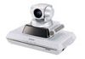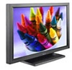

Sony PCS-1P

Pioneer PDP-50MXE1

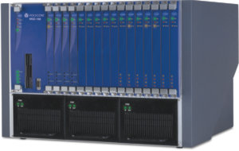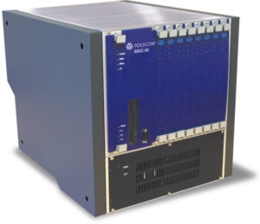

**MCU MGC-50/100**

**Оборудование VIP групповой видеостудии** [**ВКС**](http://www.microtest.ru/hardware/videoconferencing/)